Le C.L.A.S Paris Est-Tenon

VOUS PROPOSE
« Signes », ballet de Carolyn Carlson
Le mercredi 28 juin 2023 à 20h
A l’Opéra Bastille

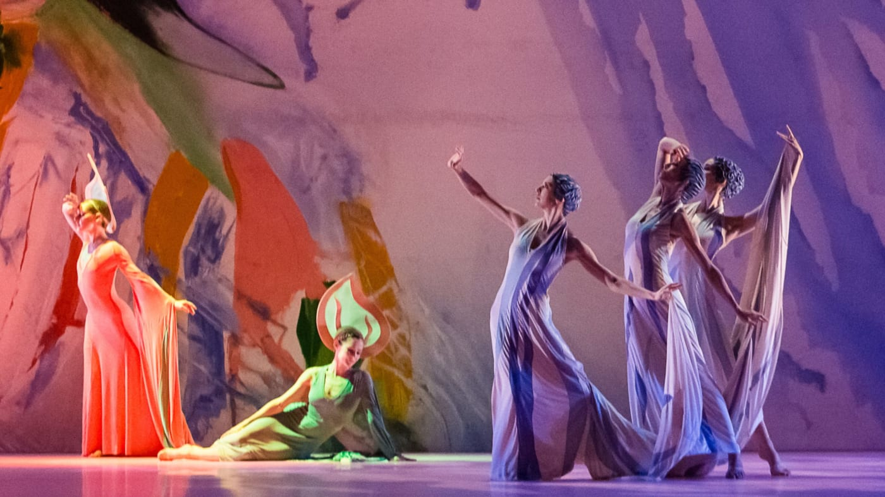

Cette œuvre, créée en 1997 pour le Ballet de l’Opéra national de Paris, est née de la volonté du peintre Olivier Debré de traduire en une série de tableaux abstraits les évocations que lui inspire le sourire, premier d’entre les « signes ». À partir de ces flamboyants paysages peints, représentant différents lieux du monde comme autant de sensibilités et d’humeurs, la chorégraphe Carolyn Carlson met en mouvement les danseurs sur une partition originale de René Aubry, donnant vie à une œuvre onirique. Ballet désormais culte du répertoire de l’Opéra, Signes incarne les correspondances entre peinture, musique et danse qui se prolongent mutuellement sur scène.

Durée : 1h30

Cat 5 Prix INSERM: 30 € -Prix (Fac, CNRS, AP): 40 €-Plein tarif : 45 €

INSCRIPTIONS A RENVOYER Par Mail à:

sophie.vilches@inserm.fr AVANT le 14/04/2023

C.L.A.S Paris Est- Tenon

COUPON-RÉPONSE

Nom de l’agent:
Tel :
Mail :
Unité :
Merci de bien indiquer votre appartenance (nom de l’employeur sur votre feuille de salaire) ainsi que votre statut :

Appartenance |  | Statut
INSERM |  | STATUTAIRE
Fac, APHP, CNRS |  | CDD
 |  | VACATAIRE
 |  | ETUDIANT
 |  | RETRAITE

Lieu | Spectacle | Date | Heure | TARIF SUIVANT APPARTENANCE |  |  | QUANTITE |  |  | MONTANT
Opéra Bastille | Signes | 28/06/23 | 20h | T1 Inserm- | T2 Fac AP,CNRS | T3 EXT | T1 Inserm-CNRS | T2 Fac-AP | T3 EXT
Cat 5 |  |  |  | 30 | 40 | 45
MONTANT | TOTAL |  |  |  |  |  |  |  | TOTAL

T1 TARIF INSERM (personnel et ayants droits)

T2 = TARIF (Faculté, APHP, CNRS, CEA etc…)

T3= PLEIN TARIF (personne extérieure)

Date limite de réservation AVANT le 14 avril 2023

Par Mail à: sophie.vilches@inserm.fr

Les réservations ne seront définitives qu'à la réception du règlement par chèque à l'ordre du CLAS INSERM ou par virement (RIB du CLAS sur demande)

chèque adressé à : Sophie VILCHES
INSERM U 1155-Bât Recherche
Clas Paris Est Tenon
Hôpital Tenon
4 rue de la Chine
75020 PARIS

